|  |
| --- |
| 目录 |
| 一. 环境要求 1  二. 基础环境准备 1  2.1 JDK安装配置 1  2.1.1 JDK安装配置 1  三. 单机版管理工具HSMControlTool 2  3.1 系统部署 2  3.2 命令形式运行 2  3.3 脚本形式运行 3 |

**API授权管理系统安装部署说明书**

1. 环境要求

JDK版本：1.8

1. 基础环境准备
   1. JDK安装配置
      1. JDK安装配置

查看电脑上是否装有jdk，使用 java –version

如下图所示：

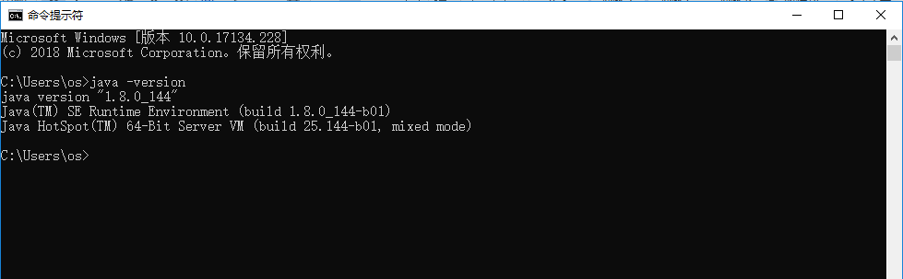

Jdk安装的教程，请参照如下地址：

<https://jingyan.baidu.com/article/3c343ff7defab70d377963e3.html>

1. 单机版管理工具HSMControlTool
   1. 系统部署

将jar放在指定位置，以C:\Users\Administrator\Desktop\单机版管理工具为例，如下图所示：

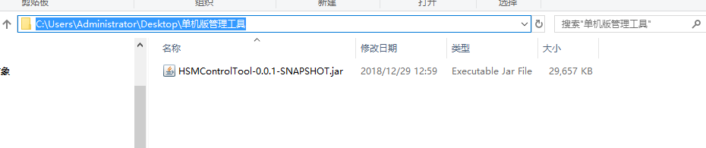

* 1. 命令形式运行

以端口号9090为例：

cmd

进入jar包所在文件夹：

cd C:\Users\Administrator\Desktop\单机版管理工具

执行启动命令：

java -jar HSMControlTool-0.0.1-SNAPSHOT.jar --server.port=8082

其中—server.port=8082指定的是服务使用的口，若不指定，则端口号取默认配置端口90。

* 1. 脚本形式运行

参见一下文件

